ПОЛУПРИЦЕП-ЦИСТЕРНА ДЛЯ ПЕРЕВОЗКИ БИТУМА. ОБЪЁМ 30 м3 Nursan Trailer
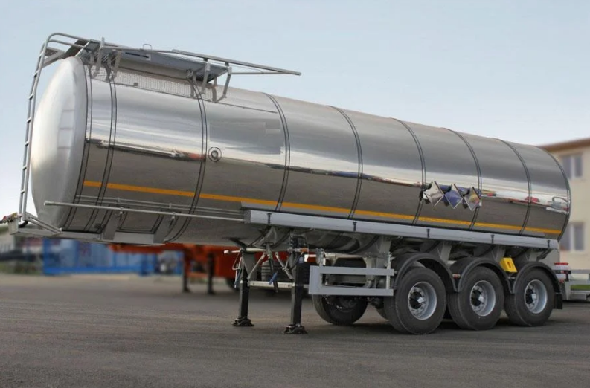

Описание
Битумные материалы требует наличия особой техники для транспортировки. Полуприцепы цистерны для перевозки битума (битумовозы) идеально подходят для выполнения данных задач. Оборудование позволяет перевозить следующие материалы:
- битум;
- мазут;
- темные нефтепродукты;
- нефти и т.д.
КОНСТРУКЦИЯ ЦИСТЕРНЫ ПОЛУПРИЦЕПА:
- Сечение круглое
- Сталь выдерживающая температуру 250 ˚С
- Толщина стенок 4 мм
- Толщина донышек 6 мм
- Температура 250 ˚С
- Обшивка - Алюминиевая
- Толщина утеплителя 100 мм
- Люк стальной D500 в экологическом коробе с устройством дренажа, крышка люка откидывается по движения, крышки люка и экологического короба откидываются на 180˚ от закрытого положения.

ОСИ ПОЛУПРИЦЕПА:
- Оси полуприцепа NURSAN
- Оси изготовлены Европейским стандартам, шкворень 2" (50.8 мм), опоры OMS, г.п. 24 тонны каждая, одностороннее управление двухскоростное управление. Боковая защита согласно EEC 89/297. Задний бампер согласно EEC 97/19
- Осей –3 шт.
- Максимальная нагрузка 12 тонн
- Тормозные механизмы барабанные
- Первая ось – подъемная
ТОРМОЗНАЯ СИСТЕМА ПОЛУПРИЦЕПА:
- Привод стояночного тормоза от энергоаккумуляторов на две оси
- Двухканальная антиблокировочная система EBS «KNORR-BREMSE»
- При сливе топлива задействуется система блокировки рабочей тормозной системы
- Барабанные тормозные диски
- Опорные лапы OMS 2x25 тонн
ЭЛЕКТРИЧЕСКАЯ СИСТЕМА ПОЛУПРИЦЕПА:
- Жгуты освещения и сигнализации для подключения элементов системы
- На гибкой основе два фонаря полного габарита
- два передних габаритных фонаря, совмещенных со светоотражателями
- Восемь боковых габаритных фонарей
- Все кабели и электрические элементы электрической системы полуприцепа полностью соответствуют всем требованиям пожарной безопасности
ШИНЫ / ДИСКИ:
- барабанные, бескамерные 6+1 колес;
- шины - Bridgestone или аналог, размерности 385/65 R22,5 – 6+1 шт.;
- стальные колесные диски 11,75х22,5 – 6+1шт.;
СИСТЕМА СЛИВА:
- Короба для рукавов 2 металлических короба с верхней загрузкой и крышкой
- Диаметр слива, Расположение слива100 мм, сзади
- Сливной штуцер быстроразъёмный типа KAMLOK
- Запорная арматура отсека донный клапан с ручным управлением справа
- Дублирующий кран шаровый, с односторонним управлением справа

КОМПЛЕКТАЦИЯ
- - Индивидуальные крылья из ПВХ с кронштейнами и брызговиком - 6 шт.;
- - Противооткатные упоры с креплениями - 2 шт.;
- - Крепление для запасного колеса с колесом - 1 шт.;
- - Бак для воды с краном - 1 шт.;
- - Ящик для инструментов - 1 шт.;
- - Ящики для огнетушителей (без огнетушителей) - 2 шт.;
- - Конверт таблички с номером продукта (без таблички) – 1 шт.;
- - Конверт таблички с указанием пустой/груженый – 1 шт.;
- - Буксировочный крюк.

